学生成绩在线查询系统
-----网站任务设计书
- 网站功能说明
学生成绩在线查询系统通过一个Web网站，实现学生成绩增删改查。系统包括下列角色和功能：
- 学生：注册以及登录系统，查看该课程相关信息以及成绩
- 老师：对学生成绩进行管理，增删改查学生成绩，并可以直观看到不及格学生成绩以及优秀学生成绩
- 数据库结构说明
- 用户表
CREATE TABLE `user` (
`id` int(11) NOT NULL AUTO_INCREMENT,
`number` int(11) DEFAULT NULL,
`name` varchar(20) DEFAULT NULL,
`password` varchar(50) DEFAULT NULL,
PRIMARY KEY (`id`)
) E
INSERT INTO `user` VALUES ('1', '100000', '管理员', '123456');
INSERT INTO `user` VALUES ('2', '100001', '没头脑', '123456');
INSERT INTO `user` VALUES ('3', '100002', '不高兴', '123456');
INSERT INTO `user` VALUES ('4', '100003', '图图', '123456');

- 成绩表
CREATE TABLE `grade` (
`id` int(11) NOT NULL AUTO_INCREMENT,
`number` int(11) DEFAULT NULL,
`name` varchar(20) DEFAULT '0',
`ugrade1` int(11) DEFAULT NULL,
`ugrade2` int(11) DEFAULT NULL,
`ugrade3` int(11) DEFAULT NULL,
`ugrade4` int(11) DEFAULT NULL,
`egrade1` int(11) DEFAULT NULL,
`egrade2` int(11) DEFAULT NULL,
`grade` int(11) DEFAULT NULL,
`tgrade` int(11) DEFAULT NULL,
PRIMARY KEY (`id`)
)
INSERT INTO `grade` VALUES ('4', '100001', '没头脑', '12', '13', '10', '11', '25', '20', '60', '55');
INSERT INTO `grade` VALUES ('5', '100002', '不高兴', '25', '25', '25', '25', '45', '45', '90', '91');
INSERT INTO `grade` VALUES ('6', '100003', '图图', '20', '20', '20', '20', '30', '30', '60', '62');

- 主要技术
mysql 、bootstrap、Javaee 、Jstl
- 网站代码与网站运行截屏
- 网站代码
由于代码量太多，此处仅列出重要代码，详细代码请移步源代码
- Index.html
<!DOCTYPE html>
<html>
<head>
<meta charset="utf-8" />
<title></title>
<script src="lib/jquery-2.1.4.min.js" ></script>
<script src="lib/bootstrap.min.js"></script>
<link href="css/bootstrap.min.css" rel="stylesheet">
</head>
<frameset rows="70,*" cols="*" framespacing="0" frameborder="no" border="0">

<frame src="top.jsp" name="topFrame" scrolling="No" noresize="noresize" id="topFrame" marginwidth="0" marginheight="0" frameborder="0" />

<frameset cols="200,*" id="frame">
<frame src="menu.jsp" name="leftFrame" noresize="noresize" marginwidth="110px" marginheight="0" frameborder="0" scrolling="no" />
<frame src="firstpage.html" marginwidth="50px" marginheight="40px" frameborder="2" scrolling="auto" name="showframe" />
</frameset>
</frameset><noframes></noframes>
</html>

- menu.jsp
<body>
<div class="content menu">
<nav class="navbar" role="navigation" id="leftmenu">
<div class="navbar-collapse">
<ul class="nav nav-pills nav-stacked">
<c:if test="${number!='100000'}">
<li>
<a href="firstpage.html" style="font-weight: bold;" target="showframe">首页</a>
</li>
<li>

</li><li>
<a href="/Student/SingleGradeServlet?number=${number}" style="font-weight: bold;" target="showframe">成绩</a>
</li>
</c:if>
<c:if test="${number=='100000'}">
<li>
<a href="firstpage.html" style="font-weight: bold;" target="showframe">首页</a>
</li>
<li><a href="/Student/GradeManagerServlet" target="showframe">成绩管理</a></li>
<li class="dropdown" id="droptest3">
<a id="droptest3" href="#droptest3" role="button" class="dropdown-toggle" data-toggle="dropdown">学生成绩<b class="caret"></b></a>
<ul class="dropdown-menu bkg" role="menu" aria-labeledby="droptest3">
<li><a href="/Student/BadGradeServlet" target="showframe">不及格学生成绩</a></li>
<li><a href="/Student/GoodGradeServlet" target="showframe">优秀学生成绩</a></li>
</ul>
</li>
</c:if>
</ul>
</div>
</nav>
</div>
</body>
</html>
- AddServlet.java
public void doPost(HttpServletRequest request, HttpServletResponse response)
throws ServletException, IOException {

response.setContentType("text/html");
request.setCharacterEncoding("utf-8");
response.setCharacterEncoding("utf-8");
String number=request.getParameter("number");
String name=request.getParameter("name");
String ugrade1=request.getParameter("ugrade1");
String ugrade2=request.getParameter("ugrade2");
String ugrade3=request.getParameter("ugrade3");
String ugrade4=request.getParameter("ugrade4");
String egrade1=request.getParameter("egrade1");
String egrade2=request.getParameter("egrade2");
String grade=request.getParameter("grade");
GradeService gradeService=new GradeService();
gradeService.addGrade(number, name, ugrade1, ugrade2, ugrade3, ugrade4, egrade1, egrade2, grade);
request.getRequestDispatcher("/GradeManagerServlet").forward(request, response);
}
- GradeService
public boolean addGrade(String number, String name, String ugrade1, String ugrade2,String ugrade3, String ugrade4, String egrade1, String egrade2,String grade){
boolean result=false;
try{
Integer intnumber=Integer.parseInt(number);
Integer intugrade1=Integer.parseInt(ugrade1);
Integer intugrade2=Integer.parseInt(ugrade2);
Integer intugrade3=Integer.parseInt(ugrade3);
Integer intugrade4=Integer.parseInt(ugrade4);
Integer integrade1=Integer.parseInt(egrade1);
Integer integrade2=Integer.parseInt(egrade2);
Integer intgrade=Integer.parseInt(grade);
Integer tgrade=(int) ((intugrade1+intugrade2+intugrade3+intugrade4)*0.1+(integrade1+integrade2)*0.2+intgrade*0.7);
GradeDao gradeDao=new GradeDao();
gradeDao.insertGrade(intnumber, name, intugrade1, intugrade2, intugrade3, intugrade4, integrade1, integrade2, intgrade, tgrade);
result=true;
}catch(Exception e){
e.printStackTrace();
}
return result;
}
- GradeDao
public int updateGrade(Integer number, String name,Integer ugrade1, Integer ugrade2,Integer ugrade3, Integer ugrade4, Integer egrade1, Integer egrade2,Integer grade, Integer tgrade){
int result=0;
try {
Connection con=JDBC.getConnection();
String sql="update grade set number=?,name=?,ugrade1=?, ugrade2=?,ugrade3=?, ugrade4=?, egrade1=?, egrade2=?,grade=?,tgrade=?";
PreparedStatement ps=con.prepareStatement(sql);
ps.setInt(1,number);
ps.setString(2,name);
ps.setInt(3,ugrade1);
ps.setInt(4,ugrade2);
ps.setInt(5,ugrade3);
ps.setInt(6,ugrade4);
ps.setInt(7,egrade1);
ps.setInt(8,egrade2);
ps.setInt(9, grade);
ps.setInt(9, grade);
ps.setInt(10, tgrade);
result=ps.executeUpdate();
} catch (SQLException e) {
// TODO Auto-generated catch block
e.printStackTrace();
}
return result;
}

- 网站运行截屏
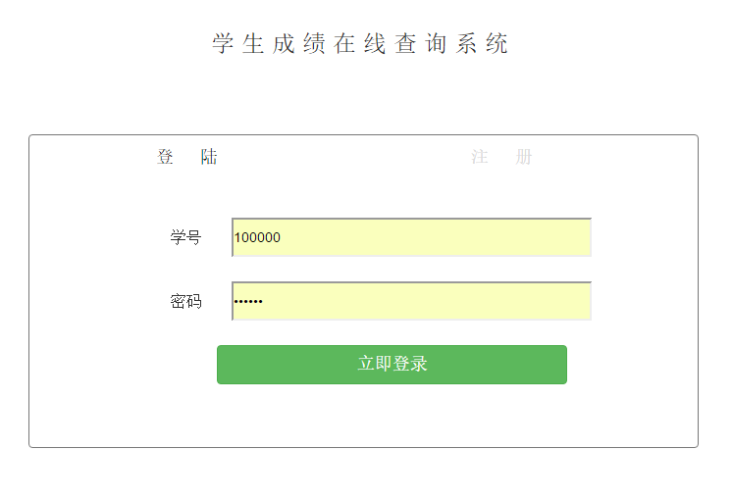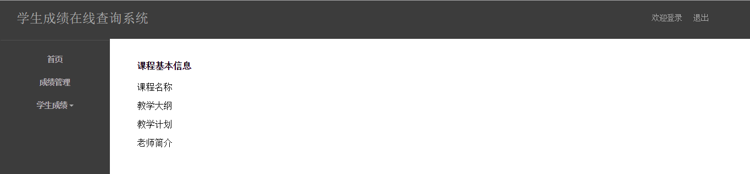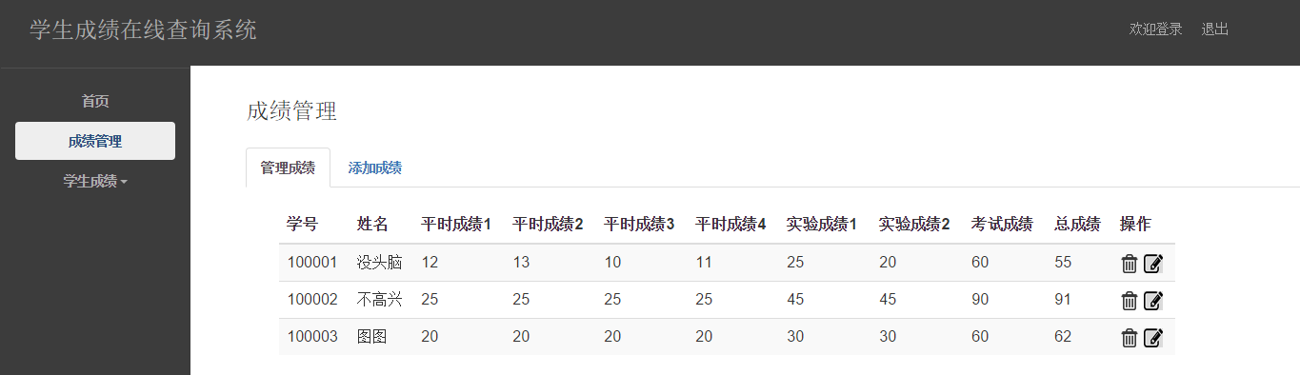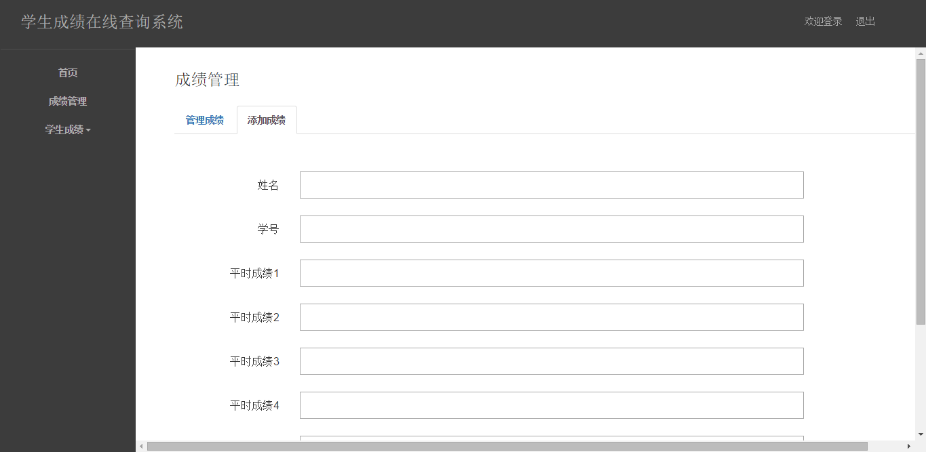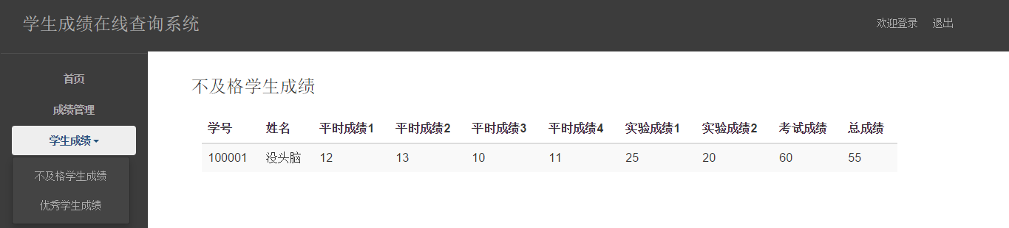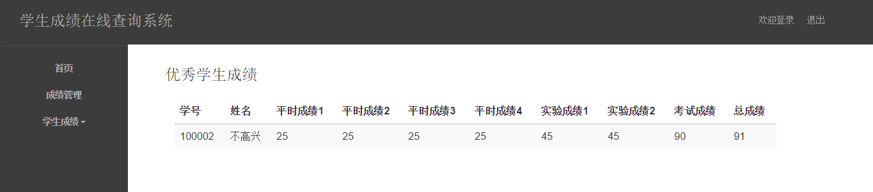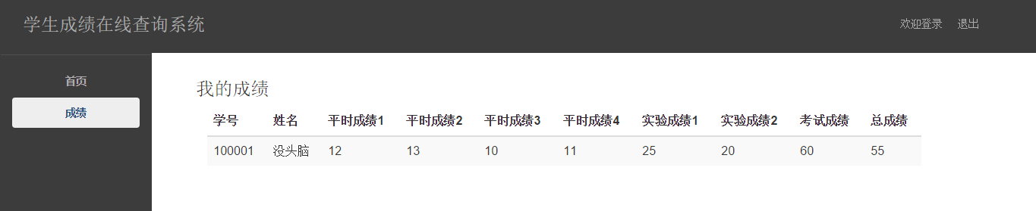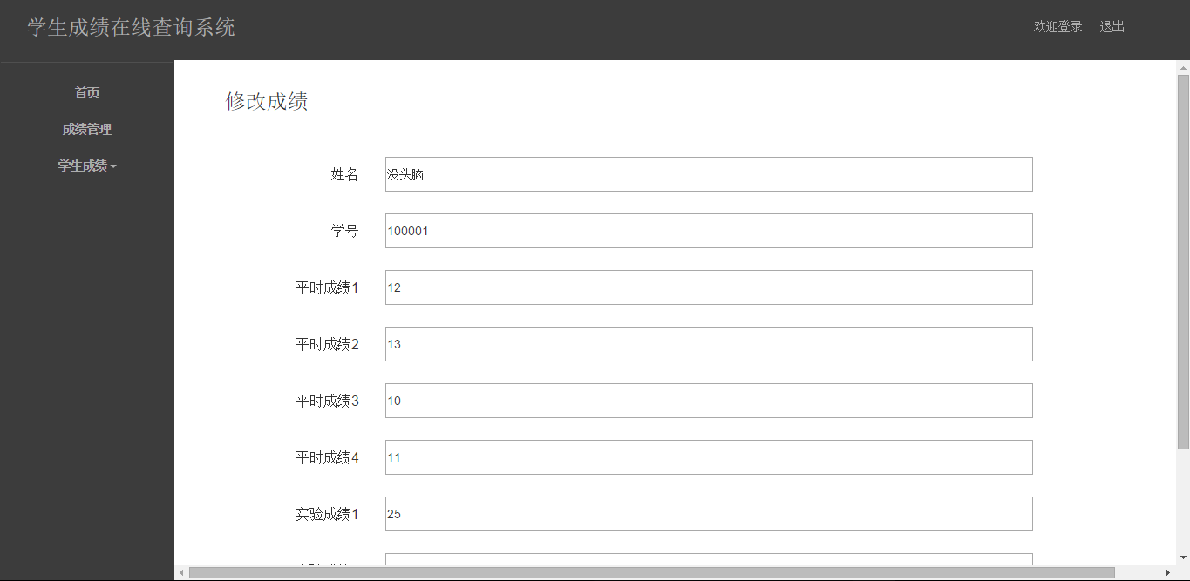
- 特色部分
- 老师可以清晰的看到不及格学生的成绩以及优秀学生成绩
- 使用jstl实现老师与学生登录时的不通目录
- 使用frame使代码不再冗余
- 使用bootsrap使页面更加美观
- 使用说明
1、老师请用管理员登录系统初始学号和密码为：100000，123456
2、学生在注册后方可使用该系统，学生要想查看到当前课程的成绩，必须在老师 将你的成绩录入系统之后（老师在录入系统时，注意学生姓名以及学号不要错误， 否则学生将查不到自己的成绩）
- 课程总结
这门课学到很多东西，让我对网页设计有了更深的了解，也让我爱上了网页设计，希望老师可以在今后的课程中穿插一些现在流行的技术以及框架，让我们学到很过有用的东西。

